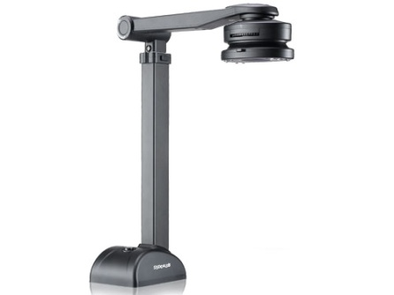  Документ-Сканер/Документ-Камера Eloam S500A3B  Документ-сканеры на основе цифровых видеокамер получают всё большее распространение. Главная особенность этих устройств – возможность практически мгновенно просканировать документ и записать его в память компьютера. | Характеристики:  — 5-ти мегапиксельная CMOS матрица;  — максимальное разрешение кадра 2592*1944;  — формат сканируемых документов А5, А4, А3;  — раздвижной штатив с тремя фиксируемыми положениями – А5, А4, А3;  — питание от USB;  — размеры в сложенном состоянии 110*88*385 мм;  — максимальные размеры в рабочем положении 110*320*600 мм.  Программа распознавания по умолчанию передаёт распознаваемый текст в программу MS Word. | Несколько примеров работы программы OCR приведены далее. Все результаты работы – это снимки экрана монитора, а точнее, окна программы MS Word.  Качественное изображение благодаря разрешению 5 мегапикселей позволяет различить даже самые мелкие детали. Камера устройства может вращаться в вертикальной и горизонтальной плоскости, обеспечивая проецирование как плоских страниц, так и изображений 3D-объектов. Большая площадь съемки формата А3 означает, что теперь нет необходимости точно позиционировать объекты или постоянно их поправлять – они распознаются автоматически  Гарантия 12 мес  Цена 4 344 грн.
Цена за 6 шт.
26 064 грн.

